**2022年高中毕业年级第三次质量预测**

**数学（文科） 评分参考**

**一、选择题：(本大题共12个小题,每小题5分,共60分)**

1. D 2.A 3.D 4.C 5.A 6.C 7.B 8.A 9.A 10.C 11.D 12.B

**二、填空题（本题共4小题，每题5分，共20分）**

13.4； 14.； 15.； 16..

**三、解答题：解答应写出文字说明，证明过程或演算步骤.**

17.解析：(1)，，

当时，可得.

当时，，则，即，且.

故是以1为首项，2为公比的等比数列.................................4（分）

所以.................................6（分）

(2)由题意，所以，................................8（分）

所以

.................................................12（分）

1. （本小题满分12分）

(1)∵，∴.

∵，

∴估计经销商采购的这批大枣中，一级大枣和二级大枣的总量能够达到采购总量的一半以上．

................................4（分）

(2)若经销商采用方案1，则收入为元．

若经销商采用方案2，

400袋大枣中四级大枣约袋，包，

三级大枣约袋，包，

二级大枣约袋，包，

一级大枣约袋，包，

400袋大枣共卖元，

400袋大枣的包装袋成本为元，

∴收入为元.

∵，且400袋大枣成本相同，

∴该经销商采用方案2所得利润更大．..............................................12（分）

19.（本小题满分12分）

(1)在中，，，，

∴，

∴，，∴..............................................2（分）

又，，，

∴，∴，..............................................4（分）

又，，

∴平面*ABC*...............................................6（分）

（2）求点到平面的距离等于求点到平面的距离.设点到平面的距离为，由（1）平面ABC知，

,即,，

点到平面的距离为..............................................12（分）

20.(1)　由已知可得，|*PN*|＝|*PM*|，

即点*P*到定点*N*的距离等于它到直线*l*1的距离，故点*P*的轨迹是以*N*为焦点，*l*1为准线的抛物线，∴曲线*C*的方程为*y*2＝4*x*..............................................4（分）

（2）设直线的方程为，

所以联立方程得，

设，

所以， .............................................6（分）

设，因为到直线和的距离相等，

所以直线和的斜率满足，

由（1）得，

所以，

所以，..........................................8（分）

因为，

所以..........................................10（分）

当，，即存在使得到直线和的距离相等．

当，满足到直线和的距离相等．

故存在存在使得到直线和的距离相等．..............................................12（分）

21.(1)当时，，求导

设切点为，由解得 ，又，则切点为.

所求切线方程为．..............................................4（分）

(2)的定义域为，

①当时，即时，，单增，至多有一个零点，

又，故有1个零点；..............................................6（分）

②当时，即时，时，，单减；时，，单增.

有极小值也是最小值...................8（分）



令，则在上单增，在上单减，又，

或时，..............................................10（分）

（ⅰ）时，,有1个零点；

（ⅱ）时，，，

，有2个零点;

( ⅲ )时，，

，有2个零点.

..............................................12（分）

（二）选考题：共分.请考生在、题中任选一题作答.如果多做，则按所做的第一题计分.

22.[选修：坐标系与参数方程]（10分）

解：（1）由题意可知：曲线的方程为：，

曲线的极坐标方程为---------------------------------------------------------------------------------------------2分

设点的极坐标为，则，

点的极坐标为，由得

所以点轨迹曲线的极坐标方程为-------------------------------------------------------------------------5分

（2）曲线直角坐标方程为，设点，

曲线的直角坐标方程为，设圆心为，



，

当时，，所以-------------------------------------------------------------10分

23.[选修：不等式选讲]（10分）

解：（1）当时，

或或

即或或，

所以原不等式的解集为-----------------------------------------------------------------------------------------------5分

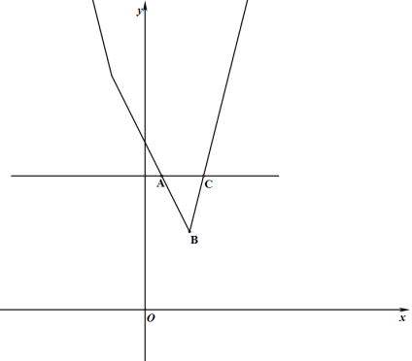（2）

的图象如图所示，，，，

所以△的面积为.

解得：----------------------------------------------------------------10分